TEMARIO EXAMEN
Escuela Premilitar Héroes de la Concepción
Profesor Sebastián Flores Durán

1ros medios:
- Figuras rítmicas vistas en clases:
  - Blanca
  - Negra
  - Corchea (doble corcheas)
  - Y semicorchea (cuartinas de semicorchea)
  - Mezclas de corcheas y semicorcheas (galopas y galopas inversas)
- Percusión de series de 8 pulsos, incluyendo solo las figuras vistas en clases.
- Percusión de dos series distintas de forma simultánea de 8 pulsos, incluyendo solo las figuras vistas en clases.

El examen consiste en dos ítems:

- Percutir un de las siguientes series rítmicas de 4 pulsos, elegida por el docente.

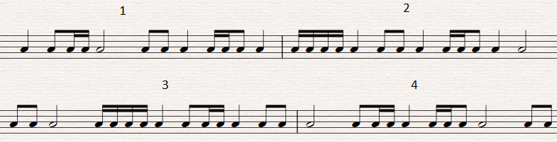
Percutir una de las siguientes series rítmicas dobles.

